Мероприятия, посвящённые 100-летию А.П.Маресьева.
В целях воспитания чувства патриотизма, уважения к героическому
прошлому нашей страны, ознакомления с личностью Героя Советского Союза А.П.Маресьева, в школе проведены следующие мероприятия:
- Классные часы в 1-4 классах «Подвиг А.П.Маресьева»
- «Жизнь А.П. Маресьева — пример мужества и силы духа».Уроки мужества в 5-11 классах
- Просмотр фильма А.Столпера «Повесть о настоящем человеке» с последующим обсуждением.
- Читательская конференция в 8 классах по повести Б.Н.Полевого «Повесть о настоящем человеке»
В мероприятиях приняли участие 285 учеников
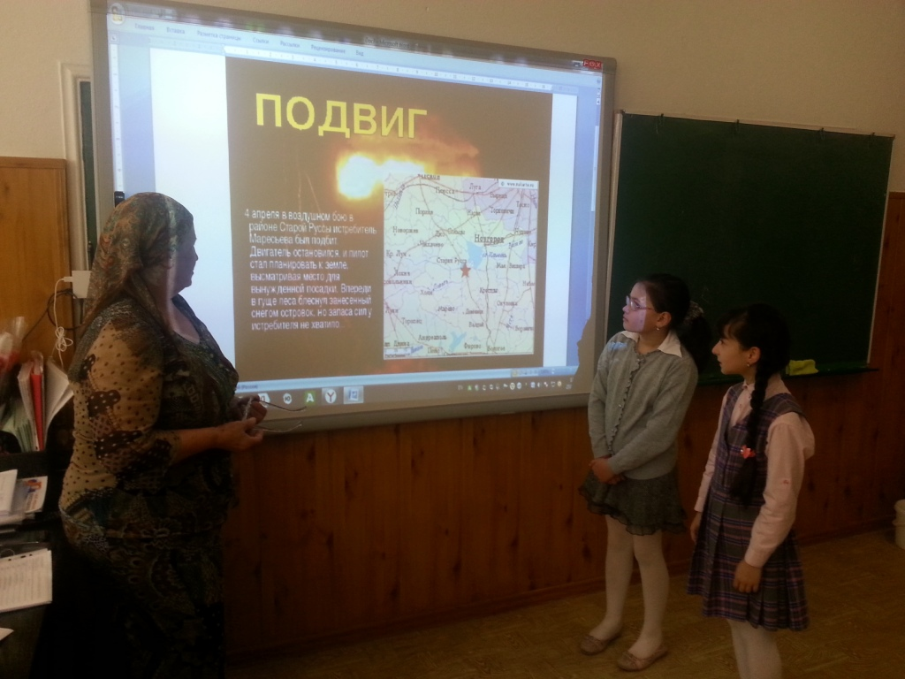

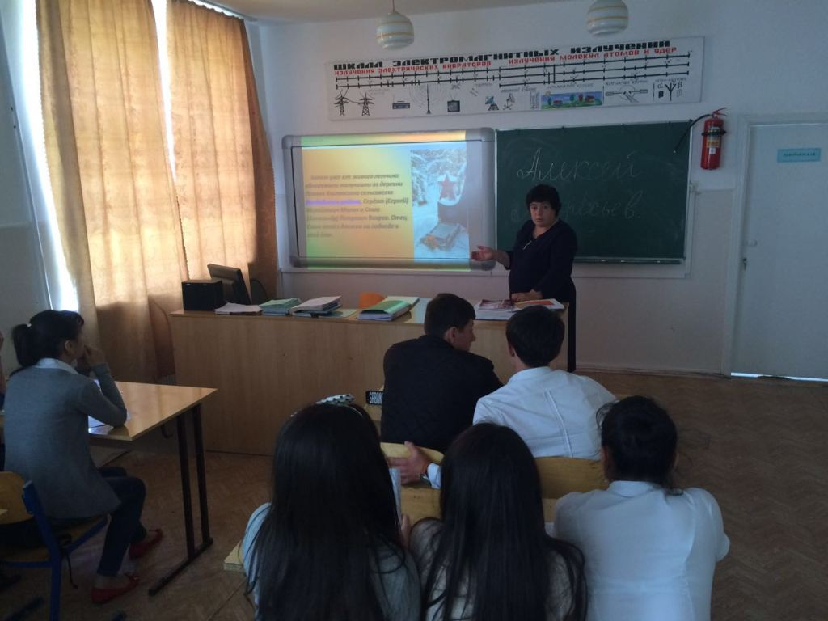
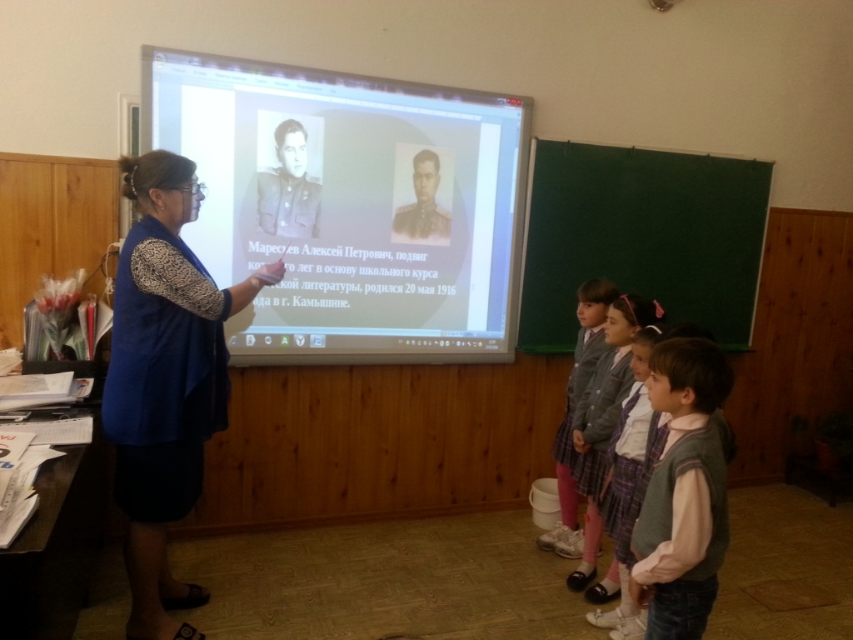

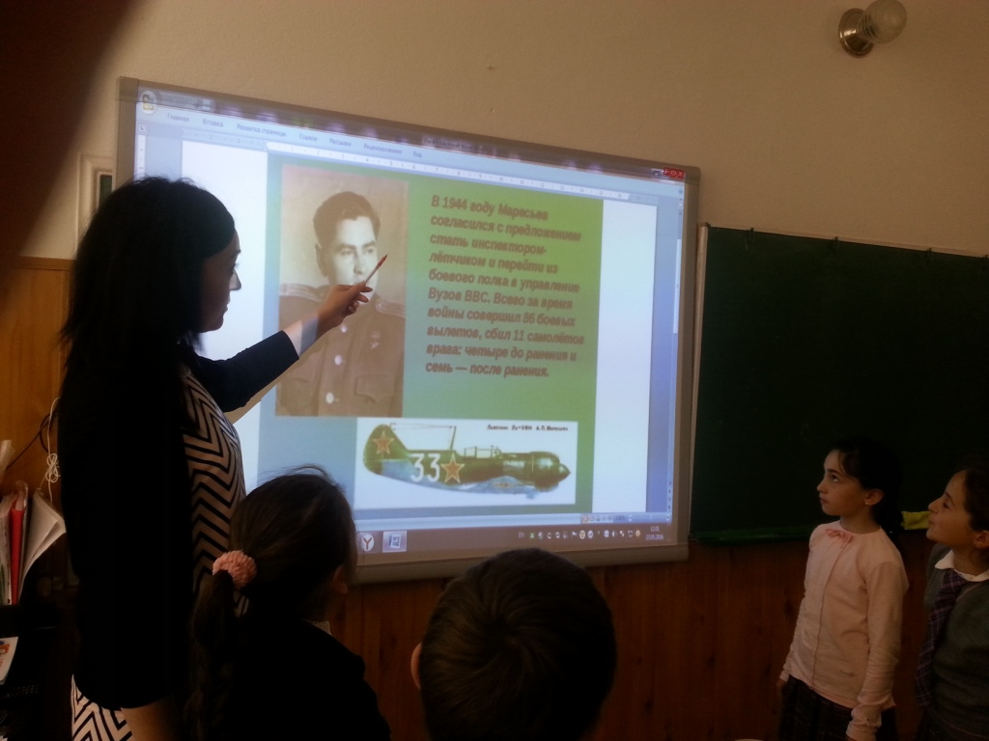
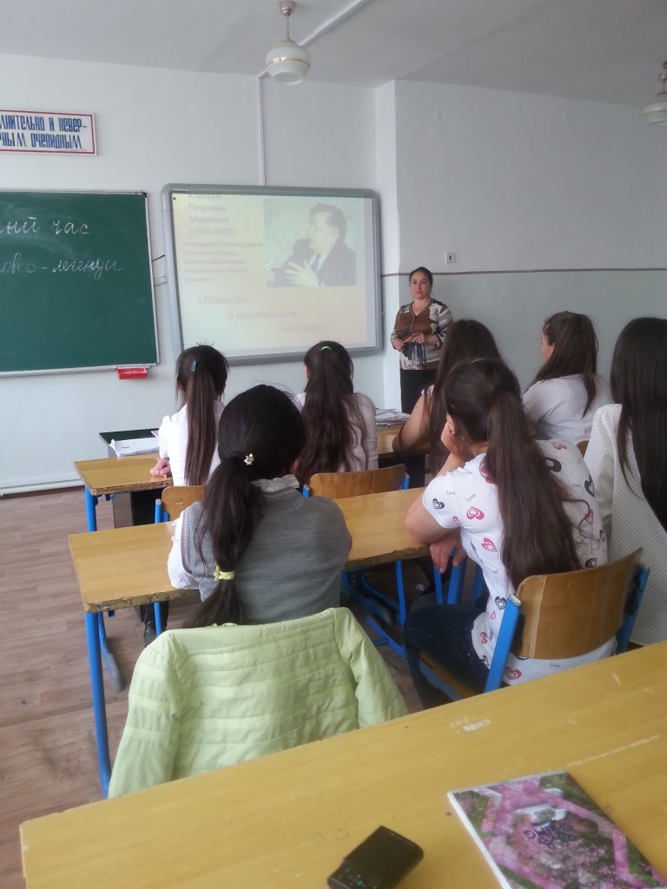

Зам. дир. по ВР-Абитова М.Б.

